**Memórias Soltas**

Projeto apresentado ao Departamento Acadêmico de Informação e Comunicação do Instituto Federal de Educação, Ciência e Tecnologia do Amazonas, como requisito parcial para a disciplina Linguagem de Programação II.

**Linda Karoline Dantas**

**Orientador: Emmerson Santa Rita**

Manaus/AM  
Julho de 2018

**1. Documentação**

**1.1 – DESCRIÇÃO DO MINIMUNDO**

O usuário entra no sistema, quando estiver logado, terá a opção de criar um grupo de pessoas, ele entra com o nome, sobrenome e a idade de um terceiro a quem chamaremos de pessoa. A partir da primeira adição de uma pessoa ao sistema, o usuário sempre poderá adicionar outras e outras a equipe/ grupo criado.

Partindo do pensamento que o usuário se cadastrou, ele poderá escrever a memória em si, tornando-a pública ou não. A memória tem em si: Data, Nome, Corpo, Foto e o número que faz dela única.

O Usuário tem Nome, e-mail único, senha, data de nascimento e nacionalidade. O grupo possui data de criação, nome, se é público ou não, a sua descrição básica e um número único de identificação.

Não são permitidas pessoas sem cadastro.

**1.2 – MODELO ENTIDADE-RELACIONAMENTO**

Modelo Entidade Relacionamento, baseado na descrição do Minimundo, referente ao site Memórias Soltas:

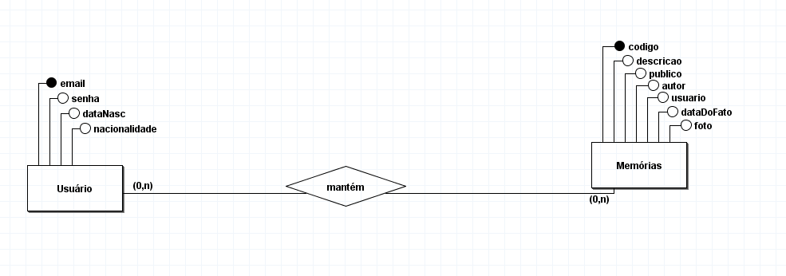

**1.3 – REQUISITOS** Segue os requisitos funcionais e não funcionais do site Memórias Soltas:

**1.3.1 - Requisitos Funcionais:**

* Estar conectado a internet;
* Para alteração e criação de memórias é necessário estar cadastrado;
* Responsividade - Adaptação para dispositivos de todos os tamanhos.

**1.3.2 - Requisitos Não-Funcionais**

* Salvar documentos externos;

**1.4 – DIAGRAMA DE CASO DE USO**

Segue o diagrama de Caso de Uso do site Memórias Soltas, O Usuário fará seu cadastro, em seguida ele tem de efetuar login para poder criar, alterar e excluir memórias bem como seus dados pessoais.

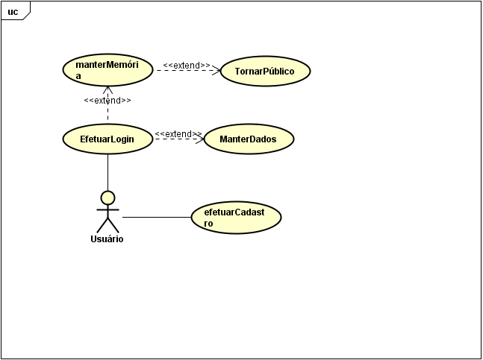

**1.4.1 – LISTAGEM**

Segue a documentação dos casos de Uso do site Memórias Soltas:

|  |  |
| --- | --- |
| Nome do Caso de Uso | Efetuar Cadastro |
| Caso de Uso Geral | -- |
| Ator Principal | Usuário |
| Atores Secundários | -- |
| Resumo | Este caso de uso armazena dados de um novo usuário no site. |
| Pré-Condições | -- |
| Pós-Condições | -- |
| Fluxo Principal | |
| Ações do Ator | Ações do Sistema |
| 1-Escolher a opção de efetuar cadastro; |  |
|  | 2-Carregar opção; |
| 3-Entrar com os dados; |  |
|  | 4-Armazenar os dados. |
| Fluxo Alternativo | |
| Ações do Ator | Ações do Sistema |
|  |  |
| Fluxo de Exceção | |
| Ações do Ator | Ações do Sistema |
|  | 1-Armazenar os dados no Banco de dados. |

|  |  |
| --- | --- |
| Nome do Caso de Uso | Efetuar Login |
| Caso de Uso Geral | -- |
| Ator Principal | Usuário |
| Atores Secundários | -- |
| Resumo | Este caso de uso mostra as informações do perfil do usuário. |
| Pré-Condições | Ser cadastrado no site. |
| Pós-Condições | -- |
| Fluxo Principal | |
| Ações do Ator | Ações do Sistema |
| 1-Escolher a opção de efetuar login; |  |
|  | 2-Carregar opção; |
| 3-Entrar com as informações (email ou nome de usuário, senha); |  |
|  | 4-Acessar o perfil do usuário. |
| Fluxo Alternativo | |
| Ações do Ator | Ações do Sistema |
| -- | -- |
| Fluxo de Exceção | |
| Ações do Ator | Ações do Sistema |
|  | 1-Buscar as informações do perfil do usuário no Banco de dados. |

|  |  |
| --- | --- |
| Nome do Caso de Uso | Adicionar memórias |
| Caso de Uso Geral | -- |
| Ator Principal | Usuário |
| Atores Secundários | -- |
| Resumo | Este caso de uso adiciona memórias na conta. |
| Pré-Condições | Ser cadastrado no site e estar logado. |
| Pós-Condições | -- |
| Fluxo Principal | |
| Ações do Ator | Ações do Sistema |
| 1-Escolher a opção de adicionar memória; |  |
|  | 2-Carregar opção; |
| 3-Adicionar as informações; |  |
|  | 4- Publicar ou Salvar as informações que o usuário inseriu na conta. |
| Fluxo Alternativo | |
| Ações do Ator | Ações do Sistema |
| -- | -- |
| Fluxo de Exceção | |
| Ações do Ator | Ações do Sistema |
|  | 1-Guardar a história no Banco de dados. |

|  |  |
| --- | --- |
| Nome do Caso de Uso | Alterar memórias |
| Caso de Uso Geral | -- |
| Ator Principal | Usuário |
| Atores Secundários | -- |
| Resumo | Este caso de uso altera dados das memórias na Conta |
| Pré-Condições | Ser cadastrado no site. |
| Pós-Condições | -- |
| Fluxo Principal | |
| Ações do Ator | Ações do Sistema |
| 1-Escolher a opção de alterar memória; |  |
|  | 2-Carregar opção; |
| 3-Adicionar as informações; |  |
|  | 4- Publicar ou Salvar as informações que o usuário inseriu na conta. |
| Fluxo Alternativo | |
| Ações do Ator | Ações do Sistema |
| -- | -- |
| Fluxo de Exceção | |
| Ações do Ator | Ações do Sistema |
|  | 1-Guardar a história no Banco de dados. |

|  |  |
| --- | --- |
| Nome do Caso de Uso | Tornar Público |
| Caso de Uso Geral | -- |
| Ator Principal | Usuário. |
| Atores Secundários | -- |
| Resumo | Este caso de uso permite que as histórias sejam ou não compartilhadas ao público. |
| Pré-Condições | Ser cadastrado no site. |
| Pós-Condições | -- |
| Fluxo Principal | |
| Ações do Ator | Ações do Sistema |
| 1-Escolher a opção de tornar público; |  |
|  | 2-Carregar opção; |
| 3-Autorizar publicação; |  |
|  | 4-Publicar na Página. |
| Fluxo Alternativo | |
| Ações do Ator | Ações do Sistema |
| -- | -- |
| Fluxo de Exceção | |
| Ações do Ator | Ações do Sistema |
|  | 1-Buscar história no Banco de dados para poder efetuar publicação; |

**1.5 – DIAGRAMAS DE SEQUÊNCIA**

Os diagramas referentes ao projeto Memórias Soltas, representados abaixo são respectivamente Cadastro, Login, Controle de Grupos, Configuração de Visibilidade da Memória e Histórias.

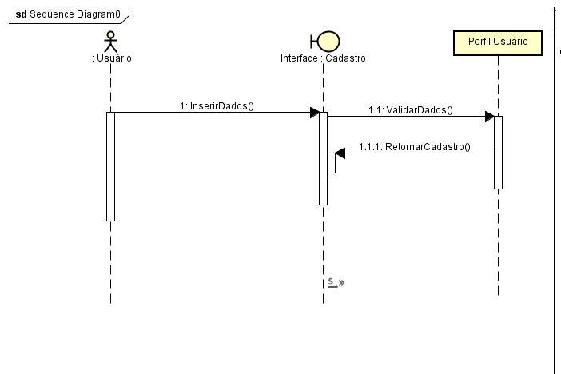

(**Diagrama de Sequência 1:** Cadastro no Sistema)

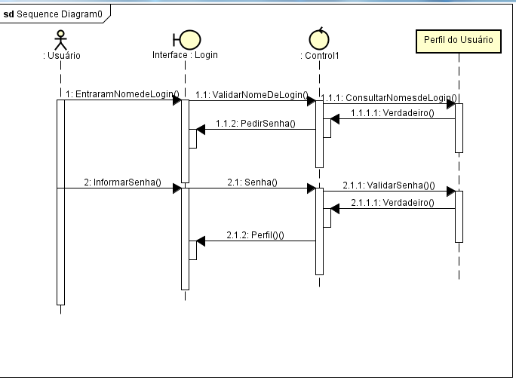

(**Diagrama de Sequência 2:** Login no Sistema)

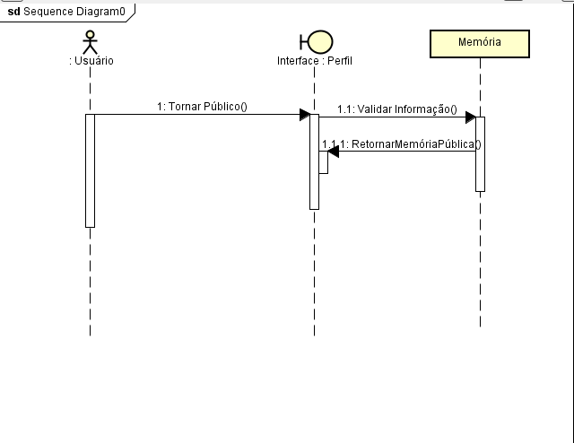

(**Diagrama de Sequência 3:** Tornar Memória Pública)

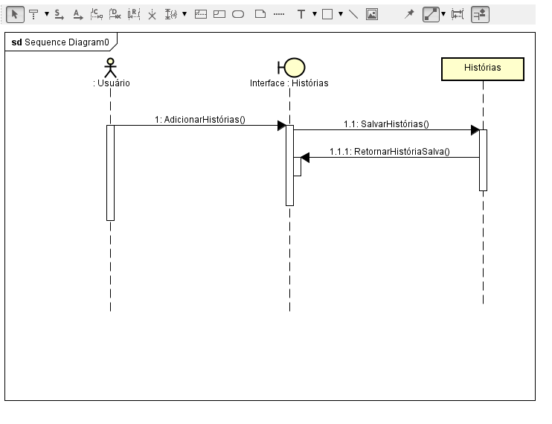

(**Diagrama de Sequência 4:** Criar Memória)

**1.6 – DIAGRAMA DE CLASSES**

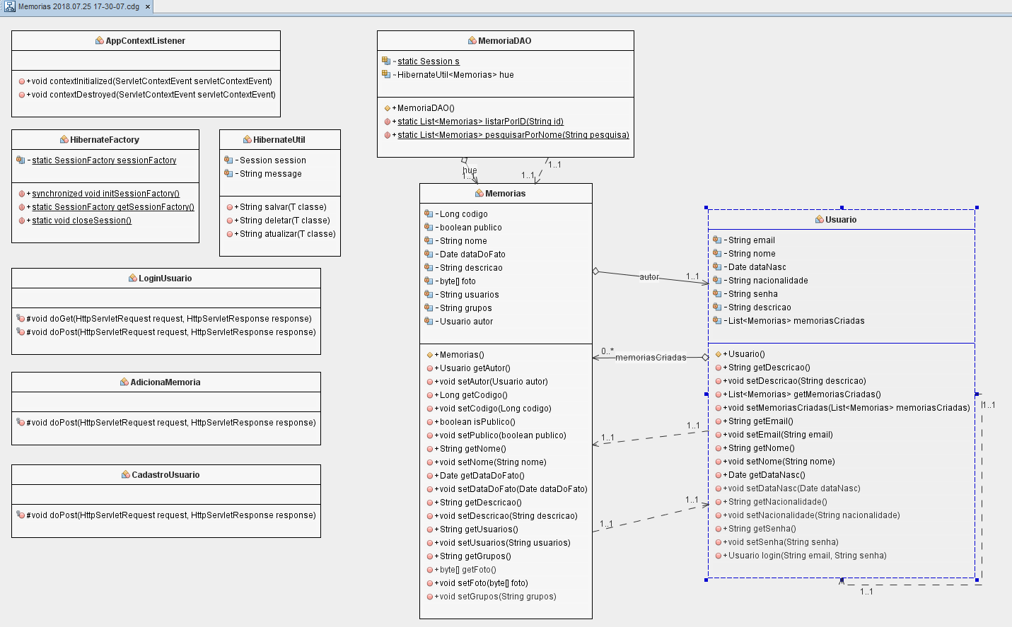

(**Diagrama de Classes**)

**1.7 – DICIONÁRIOS DE DADOS**

Estão descritos abaixo os dados referentes ao banco de dados do site memórias soltas.

|  |  |  |  |
| --- | --- | --- | --- |
| **Memórias** | | | |
| **Atributo** | **Tipo:** | **Nulo:** | **Descrição:** |
| publico | Boolean | Não | Define que qualquer pessoa pode acessar as memórias salvas |
| dataDoFato | date | Não | Armazena o dia que o fato ocorreu |
| código(PK) | int | Não | Define um código para armazenamento da memória facilitando a busca |
| Descrição | varchar(30) | Sim | Conta sobre as memórias, para que o público escolhido possa entender. |
| documento | BLOB | Sim | Salva documentos, como fotos, textos, links entre outros. |
| Autor | Char | Não | A quem a memória pertence, o autor dela. |

|  |  |  |  |
| --- | --- | --- | --- |
| **Usuário** | | | |
| **Atributo** | **Tipo:** | **Nulo** | **Descrição:** |
| e-mail (PK) | varchar(20) | Não | e-mail, sendo único para cada usuário. |
| dataNasc | Date | Não | data que o usuário nasceu |
| senha | senha(50) | Não | Senha de acesso no site. |
| Nacionalidade | varchar(40) | Não | Nacionalidade do usuário. |
| Descricao | Varchar(50) | Não | Sobre o usuário. |

|  |  |  |  |
| --- | --- | --- | --- |
| **Mantém** | | | |
| **Atributo** | **Tipo:** | **Nulo** | **Descrição:** |
| e-mail (FK) | varchar(20) | Não | chave estrangeira do e-mail do usuário que mantém determinada memória |
| código (FK) | int | Não | chave estrangeira do código do grupo que diz onde ele faz parte |